Варианты окраски:
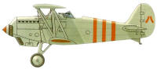 | Ki-10-I, 1-й сентай, 1938 год
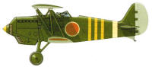 | Ki-10-I, Манжурия, 1939 год
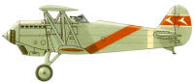 | Ki-10-II, 77-й сентай, 1939 год
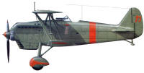 | Ki-10-II, капитана Татео Като, 2-й хико дайтай, 1938 год
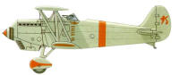 | Ki-10-II, 2-й хико дайтай, 1938 год

